**MS1PSI – Tim Gekoni**

**SPECIFIKACIJA BAZE PODATAKA**

Za projekat Online enciklopedija

**Verzija V 1.0**

**Datum: 7.05.2014.**

**Istorija revizija**

|  |  |  |  |
| --- | --- | --- | --- |
| **Revizija** | **Datum** | **Autor** | **Opis** |
| **Verzija V 1.0** | 7.05.2014. | Slobodan Milicevic |  |

Sadrzaj

Uvod 4

1.1 Namena 4

1.2 Ciljne grupe 4

1.3 Organizacija dokumenta 4

1.4 Rečnik pojmova i skraćenica 4

1.5 Otvorena pitanja 4

2. Model podataka 5

2.1 ER notacija 5

2.2 IE notacija 6

2.3 Šema relacione baze podataka 6

3. Tabele 8

3.1 Korisnik 8

3.2 Članak 8

3.3 Ocene 9

3.4 Fajlovi 9

3.5 Oblast 9

3.6 Izmene 9

3.7 Zahtevi izmene 10

3.8 Uredjivanje 10

3.9 Zahtevi registracije 10

3.10 Odbijeni zahtevi 11

# Uvod

## 1.1 Namena

Baza podataka za projekat iz predmeta MS1PSI predstavlja fleksibilan i pouzdan način čuvanja podataka i pristupa istim od strane web servera radi generisanja web stranica.

U dokumentu su dati ER i IE modeli podataka, šema relacione baze podataka, kao i opis tabela u bazi podataka.

Ovaj dokument služi kao osnova za razvoj detaljne projektne specifikacije posmatranog podsistema, implementaciju i testiranje.

## 1.2 Ciljne grupe

Dokument je namenjen vođi projekta i članovima razvojnog tima. Vođi projekta

dokument služi za planiranje razvojnih aktivnosti i specifikaciju imena tabela i imena polja u bazi, kako bi nezavisne celine, implementirane od strane različitih delova razvojnog tima, na kraju rada bile uspešno integrisane.

Razvojnom timu dokument služi kao osnova za dizajn i implementaciju.

## 1.3 Organizacija dokumenta

Ostatak dokumenta organizovan je u sledeća poglavlja:

**1. Model podataka** – model podataka u bazi i šema baze

**2. Tabele –** spisak tabela

## 1.4 Rečnik pojmova i skraćenica

Po potrebi ovde navesti objašnjenja pojmova i skraćenica koji su upotrebljavani, a mogli

bi, kod nekih članova tima, da izazovu nedoumice. Npr.:

IE – Information Engineering, notacija za modelovanje podataka

ER – Entity/Relationship, notacija za modelovanje podataka

## 1.5 Otvorena pitanja

U ovoj sekciji navode se otvorena pitanja. Ona se numerišu i pozicioniraju u vremenu

radi lakšeg referisanja. Kada se pitanje reši, potrebno je to uneti u odgovarajuću stavku.

|  |  |  |
| --- | --- | --- |
| **Broj** | **Datum** | **Problem/Rešenje** |
|  |  |  |
|  |  |  |
|  |  |  |
|  |  |  |

# 2. Model podataka

## 2.1 ER notacija

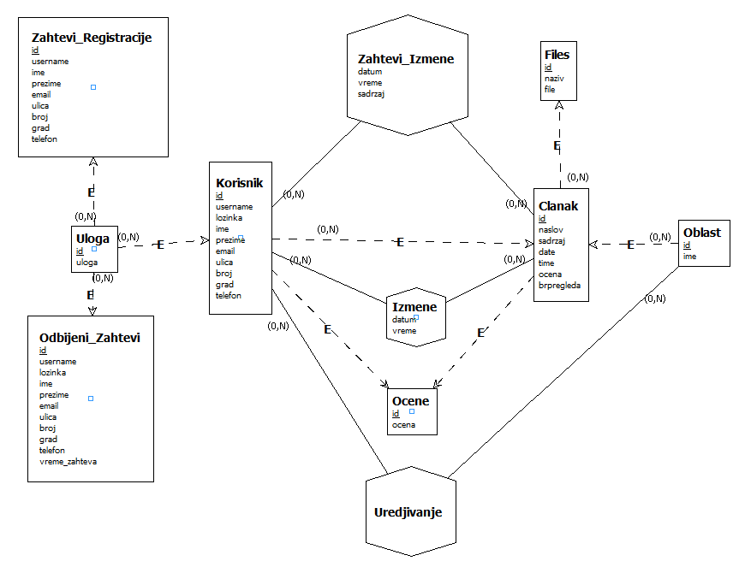

## 2.2 IE notacija

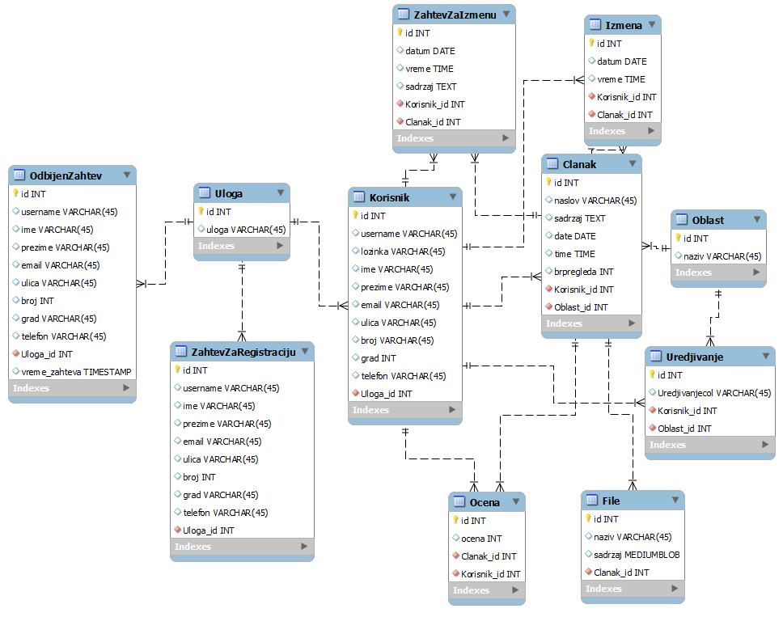

## 2.3 Šema relacione baze podataka

KORISNIK (id, username, lozinka, ime, prezime, email, ulica, broj, grad, telefon, ulogaID)

CLANAK (id, naslov, sadrzaj, date, time, ocena, brpregleda)

OCENA (id,ocena)

FAJLOVI (id, naziv, fajl)

ULOGA(id, uloga)

OBLAST (id, ime)

IZMENE (korisnikID, clanakID, datum, vreme)

ZAHTEVI_IZMENA (korisnikID, clanakID, datum, vreme, sadrzaj)

UREDJIVANJE(korisnikID, oblastID, datum, vreme)

ZAHTEVI_REGISTRACIJE (id, username, lozinka, ime, prezime, email, ulica, broj, grad, telefon, ulogaID)

ODBIJENI_ZAHTEVI (id, username, lozinka, ime, prezime, email, ulica, broj, grad, telefon, ulogaID)

# 3. Tabele

## 3.1 Korisnik

Sadrži podatke o klijentu koji koristi online biblioteku. Sadrzi korisnicko ime, lozinku, ime, prezime, email, ulicu, broj, grad i telefon.

|  |  |  |  |
| --- | --- | --- | --- |
| **Name** | **Datatype** | **Is PK** | **Is FK** |
| id | INT | Yes | No |
| username | VARCHAR(45) | No | No |
| lozinka | VARCHAR(45) | No | No |
| ime | VARCHAR(45) | No | No |
| prezime | VARCHAR(45) | No | No |
| email | VARCHAR(45) | No | No |
| ulica | VARCHAR(45) | No | No |
| broj | VARCHAR(45) | No | No |
| grad | VARCHAR(45) | No | No |
| telefon | VARCHAR(45) | No | No |
| ulogaID | INT | No | Yes |

## 3.2 Članak

Sadrži podatke o člancima. Postoji naslov clanka, sadrzaj, datum i vreme kreiranja, ocena, i broj pregleda.

|  |  |  |  |
| --- | --- | --- | --- |
| **Name** | **Datatype** | **Is PK** | **Is FK** |
| id | INT | Yes | No |
| naslov | VARCHAR(45) | No | No |
| sadrzaj | TEXT | No | No |
| date | DATE | No | No |
| time | TIME | No | No |
| ocenaID | INT | No | Yes |
| brpregleda | INT | No | No |

## 3.3 Ocene

Sadrži podatke o oceni članka.

|  |  |  |  |
| --- | --- | --- | --- |
| **Name** | **Datatype** | **Is PK** | **Is FK** |
| id | INT | Yes | No |
| ocenaID | INT | No | Yes |

## 3.4 Fajlovi

Sadrži podatke o fajlovima koji se nalaze u nekom članku.

|  |  |  |  |
| --- | --- | --- | --- |
| **Name** | **Datatype** | **Is PK** | **Is FK** |
| id | INT | Yes | No |
| naziv | VARCHAR(45) | No | No |
| file | MEDIUMBLOB | No | No |

## 3.5 Oblast

Sadrži podatke o oblastima. Ime predstavlja ime oblasti.

|  |  |  |  |
| --- | --- | --- | --- |
| **Name** | **Datatype** | **Is PK** | **Is FK** |
| id | INT | Yes | No |
| ime | VARCHAR(45) | No | No |

## 3.6 Izmene

Sadrži podatke o izmenjenim clancima. KorisnikID je id korisnika koji je izmenio clanak sa id-ijem clanakID. Datum predstavlja datum, a vreme predstavlja vreme izmene clanka.

|  |  |  |  |
| --- | --- | --- | --- |
| **Name** | **Datatype** | **Is PK** | **Is FK** |
| korisnikID | INT | Yes | Yes |
| clanakID | INT | Yes | Yes |
| datum | DATE | No | No |
| vreme | TIME | No | No |

## 3.7 Zahtevi izmene

Sadrži podatke o tome koji su korisnici menjali odredjene clanke, datum, vreme izmene clanka, cija izmena jos uvek nije odobrena od strane administratora.

|  |  |  |  |
| --- | --- | --- | --- |
| **Name** | **Datatype** | **Is PK** | **Is FK** |
| korisnikID | INT | Yes | Yes |
| clanakID | INT | Yes | Yes |
| datum | DATE | No | No |
| vreme | TIME | No | No |
| sadrzaj | TEXT | No | No |

## 3.8 Uredjivanje

Sadrži podatke o tome koji su korisnik ima pravo da uredjuje neku oblast. KorisnikID je id korisnika, a oblastID je id oblasti koja je dodeljena korisnikID za uredjivanje.

|  |  |  |  |
| --- | --- | --- | --- |
| **Name** | **Datatype** | **Is PK** | **Is FK** |
| korisnikID | INT | Yes | Yes |
| oblastID | INT | Yes | Yes |
| datum | DATE | No | No |
| vreme | TIME | No | No |

## 3.9 Zahtevi registracije

Sadrži podatke o novim zahtevima za registrovanje na sistem online encikopedija.

|  |  |  |  |
| --- | --- | --- | --- |
| **Name** | **Datatype** | **Is PK** | **Is FK** |
| id | INT | Yes | No |
| username | VARCHAR(45) | No | No |
| lozinka | VARCHAR(45) | No | No |
| ime | VARCHAR(45) | No | No |
| prezime | VARCHAR(45) | No | No |
| email | VARCHAR(45) | No | No |
| ulica | VARCHAR(45) | No | No |
| broj | VARCHAR(45) | No | No |
| grad | VARCHAR(45) | No | No |
| telefon | VARCHAR(45) | No | No |
| ulogaID | INT | No | Yes |

## 3.10 Odbijeni zahtevi

Sadrži podatke o odbijenim zahtevima za registrovanje na sistem online encikopedija.

|  |  |  |  |
| --- | --- | --- | --- |
| **Name** | **Datatype** | **Is PK** | **Is FK** |
| id | INT | Yes | No |
| username | VARCHAR(45) | No | No |
| lozinka | VARCHAR(45) | No | No |
| ime | VARCHAR(45) | No | No |
| prezime | VARCHAR(45) | No | No |
| email | VARCHAR(45) | No | No |
| ulica | VARCHAR(45) | No | No |
| broj | VARCHAR(45) | No | No |
| grad | VARCHAR(45) | No | No |
| telefon | VARCHAR(45) | No | No |
| ulogaID | INT | No | No |